襄汾县农业农村局
2021年度部门决算

目录
第一部分 概况
一、本部门职责
二、机构设置情况
第二部分 2021年度部门决算报表
一、收入支出决算总表
二、收入决算表
三、支出决算表
四、财政拨款收入支出决算总表
五、一般公共预算财政拨款支出决算表（一）
六、一般公共预算财政拨款支出决算表（二）
七、一般公共预算财政拨款“三公”经费支出决算表
八、政府性基金预算财政拨款收入支出决算表
九、国有资本经营预算财政拨款支出决算表
十、部门决算公开相关信息统计表
第三部分 2021年度部门决算情况说明
一、收入支出决算总体情况说明
二、收入决算情况说明
三、支出决算情况说明
四、财政拨款收入支出决算总体情况说明
五、一般公共预算财政拨款支出决算情况说明
六、一般公共预算财政拨款基本支出决算情况说明
七、一般公共预算财政拨款“三公”经费支出决算情况说明
八、其他重要事项情况说明
第四部分 名词解释
第五部分 附件

第一部分 概况
一、本部门职责
(一)统筹研究和组织实施全县“三农”工作的发展战略、中长期规划、重大政策。
(二)组织协调推进全县乡村振兴战略实施,统筹推动发展农村社会事业、农村公共服务、农村文化、农村基础设施和乡村治理。
(三)组织实施深化全县农村经济体制改革和巩固完善农村基本经营制度的政策落实。
(四)指导乡村特色产业、农产品加工业、休闲农业、城郊农业以及新产业新业态发展工作。
(五)负责全县种植业、畜牧业、渔业、农业机械化等农业各产业的监督管理。
(六)负责农产品质量安全监督管理。组织开展全县农产品质量安全监测、追溯、风险评估。
(七)组织农业资源区划工作。指导全县农用地、渔业水域以及农业生物物种资源的保护与管理。
(八)负责有关农业生产资料和农业投入品的监督管理。组织农业生产资料市场体系建设,拟订有关农业生产资料地方标准并监督实施。
(九)负责农业防灾减灾、农作物重大病虫害防治工作。指导动植物防疫检疫体系建设，组织、监督全县动植物防疫检疫工作,发布疫情并组织扑灭。
(十)负责农业投资管理。提出全县农业投融资体制机制改革政策建议。
（十一）推动农业科技体制改革和农业科技创新体系建设。拟订全县农业科研、农技推广规划、计划和有关政策。
(十二)指导农业农村人才工作。拟订全县农业农村人才队伍建设规划并组织实施，指导农业教育和农业职业技能开发，指导新型职业农民培育、农业科技人才培养和农村实用人才培训工作。
(十三)牵头开展全县农业对外合作工作。
(十四)负责县扶贫开发日常工作。
（十五）完成县委、县政府和县委农村工作领导小组交办的其他任务。
- 机构设置情况
1．根据部门职责分工，本部门内设机构包括综合办公室、发展规划股、经济指导与扶贫开发股、科教信息股、农业综合管理股、农田建设与农机管理股、产业发展监管股。
2．从预算单位构成看，纳入本部门2021年单位汇总预算编制范围的预算单位共计6家，具体包括：农业农村局本级、襄汾县畜牧中心、襄汾县农村经营服务中心、襄汾县农业综合开发中心、襄汾县农业机械发展中心、中央农业广播学校襄汾县分校5家下属单位。
第二部分 2021年度部门决算报表
一、收入支出决算总表
二、收入决算表
三、支出决算表
四、财政拨款收入支出决算总表
五、一般公共预算财政拨款支出决算表（一）
六、一般公共预算财政拨款支出决算表（二）
七、一般公共预算财政拨款“三公”经费支出决算表
八、政府性基金预算财政拨款收入支出决算表
九、国有资本经营预算财政拨款支出决算表
十、部门决算公开相关信息统计表
第三部分 2021年度部门决算情况说明
一、收入支出决算总体情况说明
2021年度收入总计7271.87万元、支出总计16242.84万元。与2020年相比，收入总计减少15783.35万元，下降68.5%，主要原因是2020年财政下达我部门的上级资金包含高标准农田建设16674万元；2021年我部门高标准农田建设任务减少，本年度收入大幅度减少。支出总计减少1093.51万元，下降6.3%。主要原因是2021年度我部门与上年对比支出小幅度减少，变动浮动取决于我部门高标准农田建设、农村改厕项目支出。

二、收入决算情况说明
2021年度收入合计7271.87万元，其中：财政拨款收入7271.87万元，占比100%。
三、支出决算情况说明
2021年度支出合计16242.84万元，其中：基本支出2322.9万元，占比14%；项目支出13919.94万元，占比86%。

四、财政拨款收入支出决算总体情况说明
2021年度财政拨款收入总计7271.87万元、支出总计16242.84万元。与2020年相比，财政拨款收入总计减少15783.35万元，下降68.5%，主要原因是2020年财政下达我部门的上级资金包含高标准农田建设16674万元；2021年我部门高标准农田建设任务减少，本年度收入大幅度减少。财政拨款支出总计减少1093.51万元，下降6.3%。主要原因是2021年度我部门与上年对比支出小幅度减少，变动浮动取决于我部门高标准农田建设、农村改厕项目支出。
五、一般公共预算财政拨款支出决算情况说明
（一）财政拨款支出决算总体情况
2021年度财政拨款支出15242.84万元，占本年支出合计的93.8%。与2020年相比，财政拨款支出减少974.55万元，下降6%。主要原因是2021年度我部门与上年对比支出小幅度减少，变动浮动取决于我部门高标准农田建设、农村改厕项目支出。其中，人员经费2262.01万元，占比15%，日常公用经费60.89万元，占比0.4%。
（二）财政拨款支出决算结构情况
2021年度财政拨款支出15242.84万元，主要用于以下方面：一般公共服务（类）支出7.5万元，占0.0%；教育（类）支出101.57万元，占0.7%；社会保障和就业（类）支出559.48万元，占3.7%；卫生健康（类）支出129.39万元，占0.8%；农林水（类）支出14336.4万元，占94.1%；住房保障（类）支出108.5万元，占0.7%。
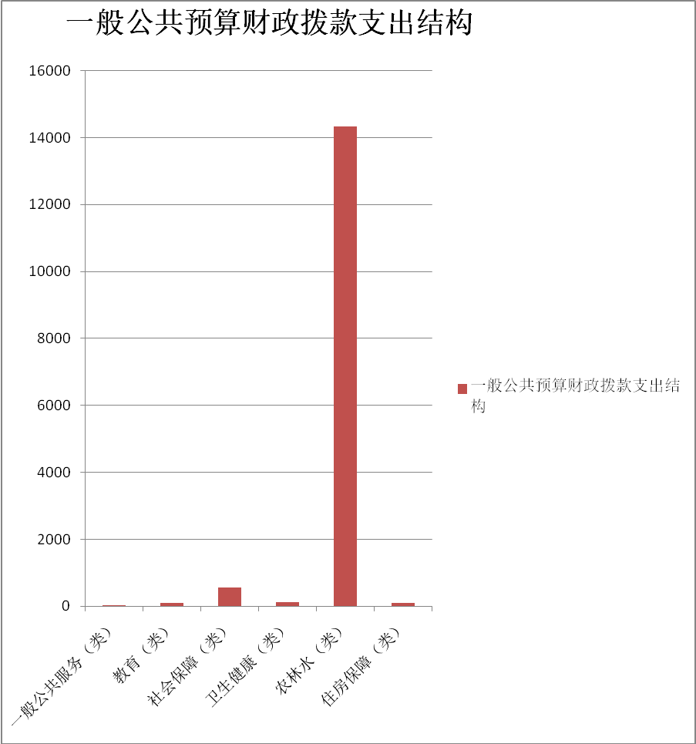

（三）财政拨款支出决算具体情况
2021年度财政拨款支出年初预算5233.05万元，支出决算15242.84万元，完成年初预算的291.3%。其中：
一般公共服务支出年初预算0万元，支出决算7.5万元，完成年初预算的750%，用于全省“三个一批”活动农业布展相关费用，主要原因为该项目为其他单位调整预算划拨我单位的项目支出；较2020年决算增加7.5万元，主要原因为2021年我部门较上年增加该项目的支出。
教育支出年初预算101.73万元，支出决算101.57万元，完成年初预算的99.8%，主要用于中央农业广播学校襄汾县分校人员支出；较2020年决算增加101.57万元，主要原因为2021年机构改革，下属事业单位合并，我部门增加该项目支出。
社会保障和就业支出年初预算369.88万元，支出决算559.48万元，完成年初预算的151.2%，主要用于在编人员各类社会保障支出；较2020年决算增加412.89万元，主要原因为2021年机构改革，人员支出调整。
卫生健康支出年初预算102.2万元，支出决算129.39万元，完成年初预算的126.26%，主要用于本单位人员医疗保险支出；较2020年决算增加95.23万元，主要原因为2021年机构改革，人员支出调整。
农林水支出年初预算4546.79万元，支出决算14336.4万元，完成年初预算的315.3%，主要包括上年未实施完成的农业项目，本年度实施完成项目支出；较2020年决算减少1662.71万元，影响项目支出的主要因素为高标准农田和农村改厕项目支出浮动造成。
住房保障支出年初预算为112.45万元，支出决算108.5万元，完成年初预算的96.5%,主要为人员住房保障支出；较2020年决算增加7.98万元，主要原因为2021年机构改革，人员支出调整。
六、一般公共预算财政拨款基本支出决算情况说明
2021年度财政拨款基本支出2322.9万元，其中：人员经费2262.01万元，主要包括工资福利支出、其他对个人和家庭的补助；公用经费60.89万元，主要包括办公费、印刷费、咨询费、水费、电费、邮电费、取暖费、差旅费、劳务费、其他交通费用。

七、一般公共预算财政拨款“三公”经费支出决算情况说明
（一）“三公”经费财政拨款支出决算总体情况说明。
2021年度“三公”经费财政拨款支出预算1万元，支出决算0.12万元，完成预算的12%，比2020年减少3.26万元，下降96.4%，主要原因是：全县公务用车改革，我部门公务用车全部移交襄汾县机关事务管理中心，因此2021年度我部门“三公”经费明显下降。
（二）“三公”经费财政拨款支出决算具体情况说明。
2021年度“三公”经费财政拨款支出预算1万元，支出决算0.12万元。其中，公务接待费支出预算1万元，支出决算0.12万元，完成预算的12%，国内公务接待的批次为4次，共计31人次；与2020年相比减少0.51万元，下降80.9%，主要原因为我部门着重压缩一般性支出，坚持无公函不接待。
八、其他重要事项情况说明

（一）机关运行经费支出情况说明
2021年机关运行经费支出60.88万元，比2020年增加24.22万元，增长66.1%。主要原因是：2021年机构改革，人员编制数量增加 。

（二）政府采购情况说明
2021年度政府采购支出总额8669.36万元，其中：政府采购货物支出138.56万元、政府采购工程支出8465.31万元、政府采购服务支出65.49万元。

（三）国有资产占用情况说明
截至2021年12月31日，本部门共有车辆2辆。

（四）预算绩效情况说明
(1) 绩效管理评价工作开展情况。
根据预算绩效管理要求，我部门组织对2021年度部门预算项目支出中其他运转类项目和特定目标类项目全面开展绩效自评。其中，一级项目6 个，二级项目30 个，共涉及资金 3092.2万元，占一般公共预算项目支出总额的 59.1%。组织对 2021年度农村改厕县级配套项目等1个政府性基金预算项目支出开展绩效自评，共涉及资金 2000万元，占政府性基金预算项目支出总额的100%。从评价情况来看，经济效益方面：通过农业项目的实施极大地提高农民收入，采取措施有效控制了病虫害的危害，推进衔接乡村振兴，促进了农村的发展、切实改善了人民群众的生活水平；社会效益方面：开展农村户厕改造、高标准农田建设、推进乡村振兴、病虫害防治、农业技术推广，通过这些工作，农民的生活水平逐步得到提高，社会环境进一步得到改善；生态效益方面：通过实施衔接乡村振兴等方面的项目，逐步提高乡村振兴发展之路，促进生态文明建设持续发展；可持续影响方面：调整了工作思路，通过申请简化财政评审和施工单位招投标程序，通过议标的形式确定施工单位；最大程度的确保项目资金利用最大化。
组织对“农业农村局（本级）”“农业机械发展中心”等6个部门项目开展整体支出绩效评价试点，涉及一般公共预算支出 3092.2万元，政府性基金预算支出1000万元。从评价情况来看， 衔接乡村振兴县级配套项目较好地完成了全年目标任务，完成率100%；农村改厕县级配套项目年初预算安排2000万元，实际支出决算1000万元，完成率为50%，主要原因为由于县级财力紧张，县级财政资金未安排到位。
- 部门决算中重点项目绩效自评结果。
衔接乡村振兴项目绩效自评综述：根据年初设定的绩效目标，项目绩效自评得分为100 分。项目全年预算数为 590万元，执行数为590万元，完成预算的100%。项目绩效目标完成情况：一 是全面完成年初设定的目标任务；二是资金全部拨付到位 。发现的主要问题及原因：一是群众对政策了解不足 ；二 是需要加大项目资金投入 。下一步改进措施：一是广泛宣传乡村振兴 ；二是积极争取上级资金对乡村振兴的投入力度。

《衔接乡村振兴县级配套项目绩效申报表》（详见附件11）
农村改厕县级配套项目绩效自评综述：根据年初设定的绩效目标，项目绩效自评得分为95分。项目全年预算数为2000万元，执行数为1000万元，完成预算的50%。项目绩效目标完成情况：一 是全年设定的目标任务全面完成；二是由于县级财力紧张，项目资金未拨付到位。发现的主要问题及原因：一是群众对改厕认识不足 ；二是外出打工人数较多，对于整村推进难度较大。下一步改进措施：一是广泛宣传改厕政策 ；二是积极争取县级配套资金的投入。

《农村改厕县级配套项目绩效申报表》（详见附件12）
“十二五”以来高标准农田建设评估上图入库项目绩效自评综述：根据年初设定的绩效目标，项目绩效自评得分为100分。项目全年预算数为83万元，执行数为83万元，完成预算的100%。项目绩效目标完成情况：一 是全年设定的目标任务全面完成；二是该项目资金全部拨付到位。发现的主要问题及原因：一是项目缺乏整体的规划；二是涉及部门之间沟通不畅通。下一步改进措施：一是聘请有资质的社会机构强化高标准农田的整体规划 ；二是加强部门之间的沟通协调。

《“十二五”以来高标准农田建设评估上图入库项目绩效申报表》（详见附件13）

(3) 部门评价项目绩效评价结果。
《衔接乡村振兴县级配套项目绩效评价报告》（详见附件14）。
《农村改厕县级配套项目绩效评价报告》（详见附件15）。
《“十二五”以来高标准农田建设评估上图入库项目绩效评价报告》（详见附件16）。
- 其他需要说明的事项

2021年度本部门除以上内容外，没有需要说明的其他情况。
第四部分 名词解释
- 财政拨款收入：指单位从同级财政部门取得的财政预
算资金。
- 事业收入：指事业单位开展专业业务活动及辅助活动
取得的收入。
- 经营收入：指事业单位在专业业务活动及其辅助活动
之外开展非独立核算经营活动取得的收入。
- 其他收入：指单位取得的除上述收入以外的各项收
入。主要是事业单位固定资产出租收入、存款利息收入等。
五、使用非财政拨款结余：指事业单位使用以前年度积累的非财政拨款结余弥补当年收支差额的金额。
- 年初结转和结余：指单位以前年度尚未完成、结转到
本年仍按原规定用途继续使用的资金，或项目已完成等产生的结余资金。
- 结余分配：指事业单位按照会计制度规定缴纳的所得
税、提取的专用结余以及转入非财政拨款结余的金额等。
- 年末结转和结余：指单位按有关规定结转到下年或以
后年度继续使用的资金，或项目已完成等产生的结余资金。
- 基本支出：指为保障机构正常运转、完成日常工作任
务而发生的人员支出和公用支出。
十、项目支出：指在基本支出之外为完成特定行政任务和事业发展目标所发生的支出。
十一、“三公”经费：指省直部门用一般公共预算安排的因公出国（境）费、公务用车购置及运行费和公务接待费。其中，因公出国（境）费反映单位公务出国（境）的国际旅费、国外城市间交通费、住宿费、伙食费、培训费、公杂费等支出；公务用车购置费反映公务用车车辆购置支出（含车辆购置税）；公务用车运行维护费反映单位按规定保留的公务用车燃料费、维修费、过路过桥费、保险费、安全奖励费用等支出；公务接待费反映单位按规定开支的各类公务接待（含外宾接待）支出。
十二、机关运行经费：指行政单位和参照公务员法管理的事业单位使用一般公共预算安排的基本支出中的日常公用经费支出。

